11月11日的信息化需求

一、关于商品搜索
1、在大盘菜单上“帮助中心”后面增加“商品搜索”按钮，点击按钮弹出键盘精灵。

2、在键盘精灵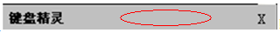空白处增加以下提示：
“输入拼音、汉字、商品编号均可查询商品”。
3、去掉“合同期限”及其对应的列。
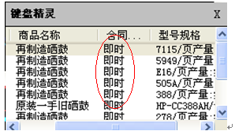
4、当某产品型号较多时，查询不够便捷。建议：
将“商品名称”和“型号规格”纳入搜索范围，用户可模糊输入，快速找到需要的商品。比如输入“硒鼓 2612”、“一级苹果”等。
二、在大盘“上轮定标价”右侧增加“220均价”列段。
1、运算规则：
220均价=该商品最近220个交易日（含当日）的所有中标价格之和÷该日期范围内所有中标次数。
2、当鼠标停留在“220均价”处时，出现以下文字：
“该商品最近220个交易日的平均中标价”。
三、大盘商品排序规则
以“达成率/中标率”的高低为唯一排序规则，数量一致（包括0）时，该数据新产生或变更的排在前面，不再分有无买、卖方。
四、大盘部分功能优化
1、大盘上各列段点击后可移动顺序，冻结的除外。
2、大盘上“卖方名称”列段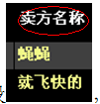，按照交易账户中的“交易方名称”实名显示。
3、当打开“成交详情”时，四个字加底色“成交详情”；
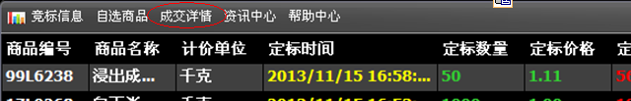
五、优化栏目名称文字布局
1、“升降幅”列段，价格上升时，数字为红色；价格下降时，数字为绿色，并分别用箭头表示。

